吉林财经大学本科生优秀调查报告评选参评报告

大学生就业创业意愿调查报告

学 院 统计学院
专业班级 统计1350班
学生姓名 张晨晨、蒋青青、卞昊昱、
张 涵、王 也
学 号 0401135017、 0401135014、
0401135020、0401135021、0401135027
调查单位 吉林省各高校本科生及研究
指导教师 王静敏老师

二○一五 年 九 月 十 日

摘 要
近年来,中国大学毕业生数量逐年增多,大学生面临严峻的就业形势,加之当前经济的影响,毕业生的就业受到前所未有的挑战,大学生在毕业后能否顺利就业,已成为全社会普遍关注的热点问题。2015年全国高校毕业生总数将达到749万人，比2014年再增加22万人，创下历史新高，就业矛盾成为全社会的重大问题之一。在如此严峻的就业形势下，大学生自主创业已经越来越成为当代大学生步入社会就业和创造财富的一种途径。大学生创业不仅能有助于大学生自身的成长、展现自我价值，而且有利于缓解就业压力，解决社会就业问题，为社会和个人创造财富。
21世纪是一个竞争激烈、现实、残酷的时代，科技的发展，经济水平不断提高，这就需要符合现代化经济与各方面需求的现代化人才，但是现状却是当代大学生面临着就业或者创业的选择问题。" 数风流人物,还看今朝!"当代大学生早已不满足于父辈们高唱"一无所有"的年代,越来越多本处在象牙塔的大学生加入了创业族群.从"挑战杯"一年胜一年的如火如荼,到"学生老板"不断在媒体报端涌现,创业之火,大有燎原之势.这当然缘自当代青年对自我价值的肯定与追求,更反应了大学生应对扩招带来的就业压力的积极响应.可是了解当前形式把握未来走向是大学生要解决的首要问题。为了更好地了解这个就业与创业的选择问题。特进行此次的调查。
本次调查以全国大学生为调查对象，以得到一个更有效的抽样框。抽样采用概率抽样中的简单随机抽样和分层抽样。为了测定调查问卷的信度，采用了试调查和复本再测法，得到采用网上和现实发放问卷并收回，结合网上查询资料和现场访问的方法获取信息，问卷数据整理以手工过录整合法借助计算机的方式录入并加以spss，eviews等统计软件的整合处理。采用定性与定量的统计分析方法。数据分析使用频数分析法、交互分析法、一致性分析法、卡方检验、列联表分析、T检验等。

【关键词】大学生 就业 创业 意愿 教育 政策 环境

目 录

一、调查概况 - 1 -
（一）调查目的、意义 - 1 -
（二）调查内容 - 1 -
（三）调查方法和形式 - 2 -
（四）适用性检验及信度检验 - 2 -
（五）样本分布及结构 - 2 -
二、就业意愿与创业意愿的分析 - 3 -
（一）就业意愿分析 - 3 -
（二）创业意愿分析 - 7 -
三、就业意愿与创业意愿的对比分析 - 14 -
（一）就业人数与创业人数对比分析 - 14 -
（二）创业原因与不创业原因的对比分析 - 14 -
四、结论和建议 - 15 -
（一）结论分析 - 15 -
（二）相关建议 - 16 -

附录 1 - 19 -
附录 2 - 22 -
附录 3 - 24 -

引 言
在我国，随着就业压力的日益增加，国家出台了许多政策鼓励大学生进行创业，社会舆论也给予大学生创业支持，高校也相继创办创业教育，创业成为社会发展过程中形成的一种活跃而有效的经济形式。就大学生自身而言，具备着多种优秀素质和条件，在良好的社会创业宏观环境和微观环境下，大学生创业有着不可逾越的优势。创业是一件开拓性极强的实践活动，在激烈的市场竞争中发现有价值的项目，找准创业的发展领域与着眼点，对于大学生创业是非常重要的。
面对日益严峻的就业形势，大学生就业面临新的挑战，广大毕业生可以选择多条出路，为自己制造就业机会。这就要求我们大学生在校期间如何为将来就业创业做好充分的准备，大学生在就业创业期间要努力做好自己，展现自我的能力。坚信自我，迎接任何挑战，在困难面前不做任何的退缩。完成自己的事业，实现自己的人生价值让自己的人生变得有意义。
一、调查概况：
（一）调查目的及意义
大学生就业创业工作是教育领域重要的民生工程，党中央、国务院高度重视，明确要求强化就业创业服务体系建设，提升大学生就业创业比例。2015年宏观就业形势面临多重压力，高校毕业生规模进一步加大，就业创业工作任务十分艰巨。对此我们针对大学生就业创业有意愿问题展开了深入的调查。
（二）调查内容
我们在发布了网上调查问卷，通过统计在校大学生的基本信息，大学生的就业意向，他们对创业的了解程度，以及对当前严峻的就业形势下的就业前景的看法，了解大学生自主创业的想法的比重及对创业所遇的困难的考虑，了解现阶段大学生对目前就业形势的关注程度，了解现在的青年大学生对创业的态度和创业现状。针对不同的调查项目我们采用了不同的调查方法，采用了问卷调查，主要分为了两大部分：就业意愿，创业意愿。针对这些情况作出调查总结，并提出相关意见与建议。
- 调查方法和形式
本次调查以全国大学生为调查对象，以得到一个更有效的抽样框。抽样采用概率抽样中的简单随机抽样和分层抽样。为了测定调查问卷的信度，采用了试调查和复本再测法，得到采用网上和现实发放问卷并收回，结合网上查询资料和现场访问的方法获取信息，问卷数据整理以手工过录整合法借助计算机的方式录入并加以spss，eviews等统计软件的整合处理。采用定性与定量的统计分析方法。数据分析使用频数分析法、交互分析法、一致性分析法、卡方检验、列联表分析、T检验等。
（四）适用性检验及信度检验
在全面调查开展前进行试调查，旨在对问卷进行适用性检验，问卷容量354。通过试调查总结问卷调查中的问题，修改不当用词，补充不够全面选项，确定正式调查问卷。整体调查告一段落后，进行了复本再测，问卷容量50份，测试地区为吉林省长春市。运用SPSS软件进行数据分析得到信度系数0.892，效度系数0.9012，保证了本次调查的可信性与有效性。
（五）样本分布及结构
问卷共发放420份，回收共377份，问卷回收率89.76%；有效问卷共354份，问卷有效率93.90%。
在大学生就业创业意愿调查中，女性占总人数的66%，男性占总人数的34%。在图1可以看出，在样本选取上，男性比例大于女性。
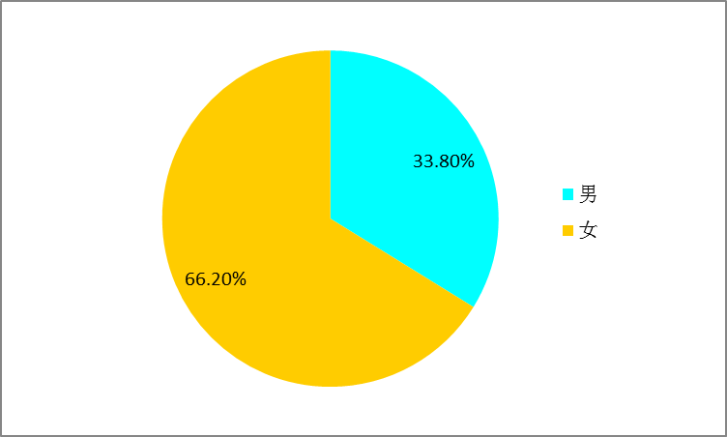
图1 受访者性别情况
从调查的数据中，可以得出大二年级的占总体的43.94%。接下来依次是：大一年级占总体24.52%，大三占21.41%，大四年级占6.76%，硕士及博士分别占2.82%、0.56%。如图2.
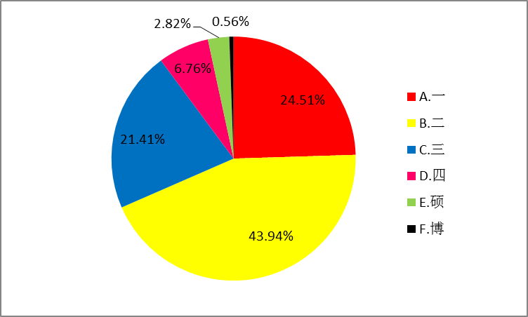
图2 受访者受教育程度分布情况
在图3中，我们可以了解到受访者学校分布情况，其中本科大学生所占比重最大，为70.42%；其次是重点学校大学生占16.90%，专科占11.83%，最后是其他（留学）的大学生占0.85%。
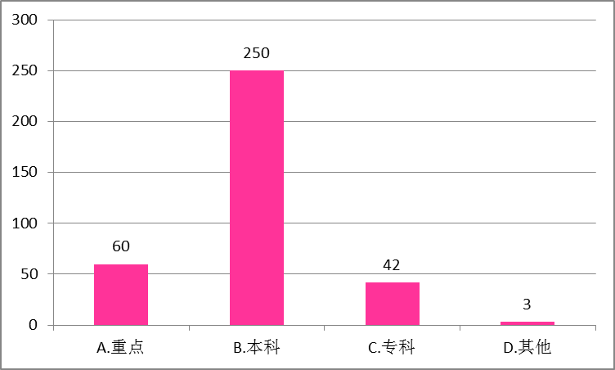
图3 受访者学校分布情况
二、就业意愿与创业意愿的对比分析
（一）就业意愿分析
近年来,中国高校毕业生数量逐年增多,大学生面临严峻的就业形势,加之当前金融危机的影响,毕业生的就业受到前所未有的挑战,大学生在毕业后能否顺利就业,已成为全社会普遍关注的热点问题。大学生就业难既有社会原因、政策原因,也有大学生自身的原因。解决大学生就业难的问题事关大学生的切身利益,更关系到社会的和谐稳定,需要政府、企业、高校和大学生共同的努力。
1.大学生对就业形势的认知
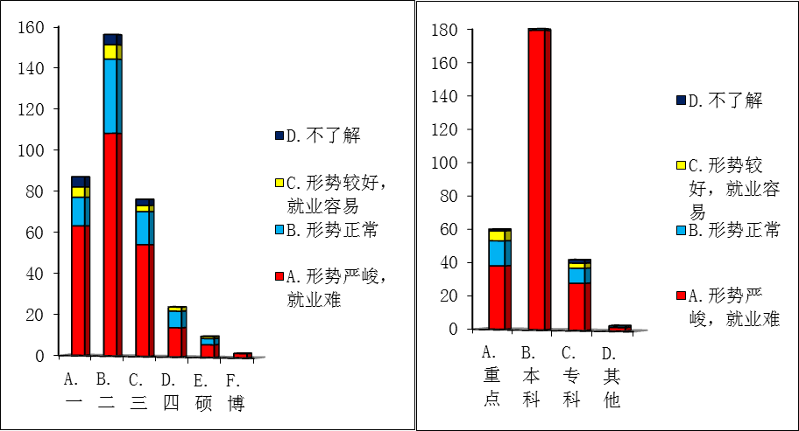
图4 年级分类和学校分类分别对就业形势的了解程度
由图4表可以看出，不管是哪个年级，认为形势严峻，就业难的，占总人数的绝大部分，认为形势正常的占较少一部分，认为形式容易或者不了解的只占很少一部分，对于学校的分类，不管是专科还是本科还是重点及其他的一些学校，认为形势严峻，就业难的也占绝大部分，其他三项都占很少的比例，由此可知，随着社会的不断发展，社会的竞争越来越激烈，对于职位的竞争也越来越激烈，特别是对于在校的大学生，由分析可知，对于不同年级以及不同级别的学校的学生都普遍认为当前就业形式不容乐观，对自己毕业后的发展很担忧。
- 大学生对就业的态度
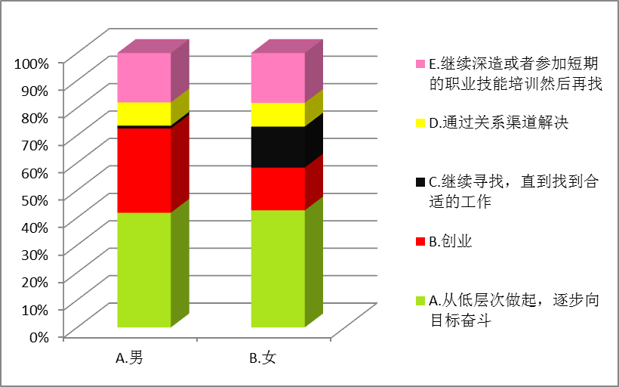
图5 男、女对就业的态度
从图5中可以看出，无论男女，从低层次做起，逐步向目标奋斗这一选择所占的比例都是最大的，当今社会就业竞争越来越激烈，这种脚踏实地的就业态度更有利于学生就业，在这种思想的指引下，毕业既失业的人群比例会相对较小。对于创业这一选择而言，男性普遍要多于女性，说明男性的冒险精神普遍高于女性，女性毕业之后更倾向于找工作一类风险相对较小的方向。
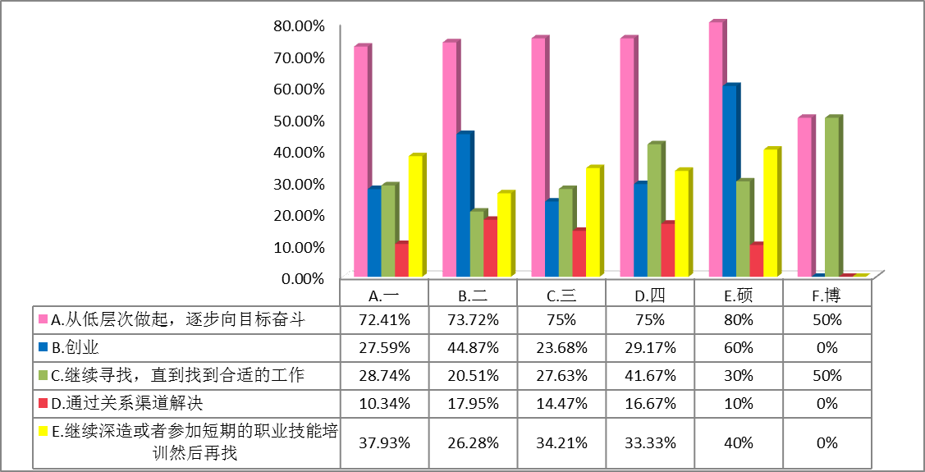
图6 不同年级对就业的态度
由图6可以看出，对待就业问题，大一到大四的学生以及硕士生普遍倾向于从低层次做起，逐步向目标奋斗，博士生则倾向于从低层次做起，逐步向目标奋斗和继续寻找，直到找到合适的工作这两项选择。整体来看，与创业相比，大学生更希望在毕业之后能够就业，而非创业，这说明对于大学生来说，毕业之后创业可能存在着一定的困难。由图可知，通过关系渠道得到解决这一项所占的比例是最小的，说明大部分大学生还是希望通过自己的努力解决问题，这一点是比较令人欣慰的。
- 大学生选择就业的原因及影响因素
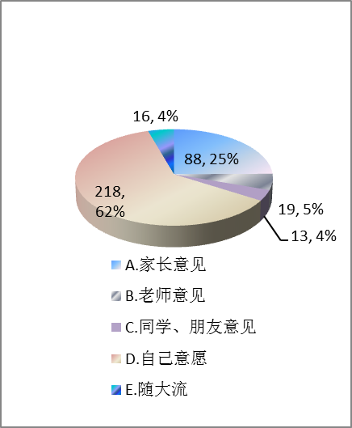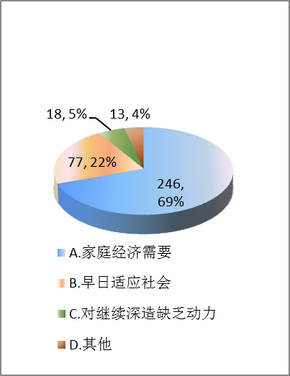
图7 就业影响因素 图8 就业原因
由图7、8综合分析来看，就业原因主要集中在家庭需要和早日适应社会，其中家庭经济需要人数最多，占69%，早日适应社会占22%；就业影响因素主要集中在同学、朋友意见和家长意见这两项，其中同学、朋友意见最多占62%，家长意见占25%。从数据中可以看出，大学生在选择就业方向时，更希望采取同龄人也可以说是有相同经历的人的意见。
- 影响就业成败因素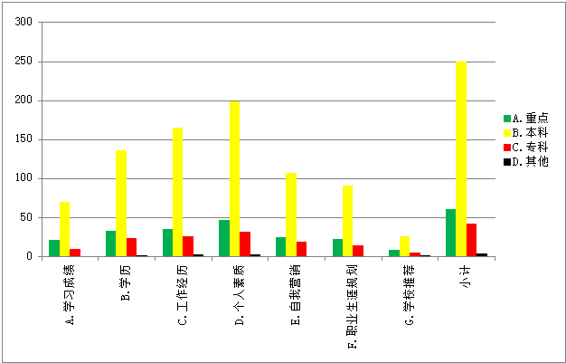
图9 在读学校对就业成败的影响
在图9中，我们通过对柱形图的分析了解到各级别学校的大学生对就业成败因素的重要性的相关判定。在重点学校的受访大学生中，他们认为最重要的因素为个人素质，这也有一定的决定性因素，接着较为重要的是工作经历、学历、自我营销等，排在最后的是学校推荐，由此可见，学校推荐对大学生成功就业的影响比较小。相同的，在本科、专科及其他学校，受访大学生们对这些因素的重要性的判定大致相同。
- 创业意愿分析
1. 毕业去向
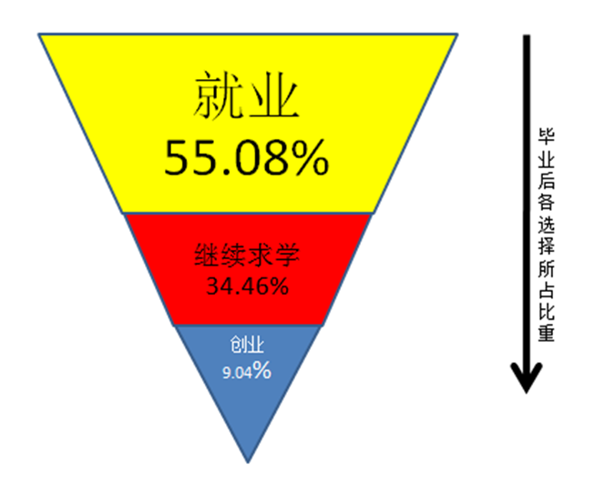
图10 毕业后选择
图10中的数据显示，超过一半的学生毕业之后会选择工作，说明大学生毕业之后。但仍有较多的人选择深造，考研或出国留学总体比列为34.46%，可是选择创业的人只有9.04%，更是说明目前我国大学生自主创业的现象是较少的，创业意识不够强。另外，选择继承家族企业的大学生仅占总数的0.56%。
- 自我认知
X\Y | A.与自己专业相结合的领域 | B.自己感兴趣的领域 | C.启动资金少，风险小的领域 | D. 现今最热门的领域
A.有很大兴趣 | 35(35%) | 72(72%) | 42(42%) | 17(17%)
B.比较有兴趣 | 58(43.94%) | 101(76.52%) | 61(46.21%) | 22(16.67%)
合计 | 93（22.79%） | 173（42.40%） | 103（25.25%） | 39（9.56%）
- 对创业感兴趣的大学生所对应的感兴趣的领域分析
表1 大学生创业感兴趣的领域
由表1中数据可以看出，在有兴趣的大学生中，大多数人会选择自己感兴趣的领域，占42.40%，说明自我兴趣是大学生选择创业方向的一个重要因素。国家，家庭和学校应该鼓励大学生发展自我兴趣。还有较多一部分人会选择启动资金少风险小的领域，占25.25%，说明资金不足，怕冒风险也是影响大学生选择创业的一个重要因素。综合而言，国家应该增加对大学生创业资金的支持，以及制定和宣传有利于大学生创业的政策。
- 大学生所掌握的知识是否能够满足创业要求的分析
对于大学生，可以看出绝大多数人选择知道一点，可以看出大学生普遍对这方面知识比较缺乏。为了更好的研究各变量的可靠性以及掌握知识程度与不同年级的关系，我们用spss软件进行了直方图分析，采用T检验对数据进行考量，规定不知道为1分，不能满足2分，基本可以3分，完全可以为4分，如下图11所示：
5.00
4.00
3.00
2.00
1.00
0.00
250.00
200.00
150.00
100.00
50.00
0.00
Frequency
Mean = 2.2023
Std. Dev. = 0.6339
N = 351
Cases weighted by x2
图11 掌握知识程度分数分布
可见，大学生感觉自己知识掌握的程度大概在不知道到不能满足之间，完全可以所占比例最小，为了进一步深入分析，了解该统计数据的代表性和可靠性，以下将采用对独立样本的T检验对不同年级的满意程度进行分析，将原有的6个年级重组为两组分别为“大三以下”、“大三以上（含大三）”，用这两组的数据对“不能满足（2分）”选项进行可靠性分析，如下表2：

 |  | Levene's Test for Equality of Variances |  | t-test for Equality of Means
 |  | F | Sig. | t | df | Sig. (2-tailed) | Mean Difference | Std. Error Difference
group | 假设方差相等 | 0.002 | .631 | 3.001 | .544 | .003 | .441 | .648
group | 假设方差不相等 |  |  | 3.247 | .544 | .003 | .440 | .648
表2 两段年级组独立样本的T检验
Levene’s Test中F统计量的概率p值=0.002<0.05，拒绝方差相等的零假设，故两组数据的方差有显著差异，应该选择方差不相等假设下的T检验，对应第二行的结果。T统计量的值为3.001，对应的概率p值=0.003<0.05，故拒绝原假设以此来说明不同年级的分析比较有显著差异，此次结果可行。
经上述分析不同年级对于掌握知识程度有明显的差异，进一步分析具体差异，首先对未分组之前的总体样本进行均值误差统计，如下表3：
N | Valid | 354
N | Missing | 840
Mean |  | 1.78
Std. Error of Mean |  | .033
Std. Deviation |  | .626
表3 大学生对创业所需要的知识掌握程度的总体均值误差统计
可见，均值为2.61属于区间{1,2}，体现了大学生普遍感觉自己掌握知识不太够，进一步对重组后的两组不同年级进行均值误差统计，如下表4：
表4 不同年级组的均值误差统计
 |  | N | Mean | Std. Deviation | Std. Error Mean
group | 大三以下 | 242 | 1.68 | .629 | .040
group | 大三以上（含大三） | 112 | 2.16 | .623 | .059
数据显示，大三以下均值为1.68，低于不能满足2分，说明大一大二的同学所掌握的知识还是欠缺较多，且低于大三以上（含大三）2.16分，说明随着年级的增长，大学生所掌握的知识程度有所提高，说明掌握知识程度与不同年级是存在相关关系的，随着年级的升高，大学生掌握的知识越来越多，说明这对以后如果选择创业还是有好处的。
3.创业认知
（1）对创业的态度
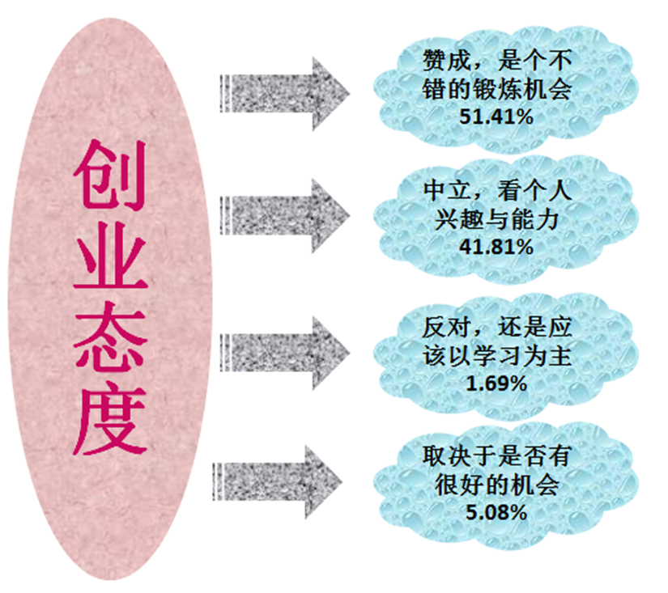
图12 大学生的创业态度
在图12中，我们可以对大学生的创业态度进行分析。持赞成态度的占总人数的51.41%，他们认为这是个不错的锻炼机会；持中立态度的也占多数，为41.81%，认为取决于个人的兴趣与能力；有1.69%的受访者持反对态度，觉得还是应该以学习为主；另外还有人觉得这取决于是否有很好的机会，但仅占了5.08%。
（2） 创业条件
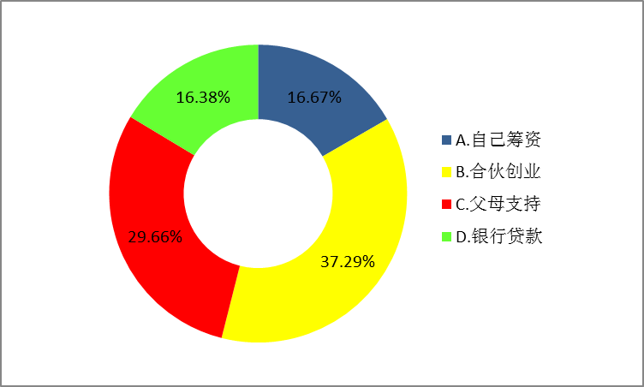
图13 资金来源
图13所描述的是大学生创业的资金来源渠道，数据显示，37.29%的大学生选择了合伙创业来解决资金问题，还有29.66%的大学生依靠父母的支持，采取自己筹集和银行贷款这两种方式筹集资金的人数几乎相等。
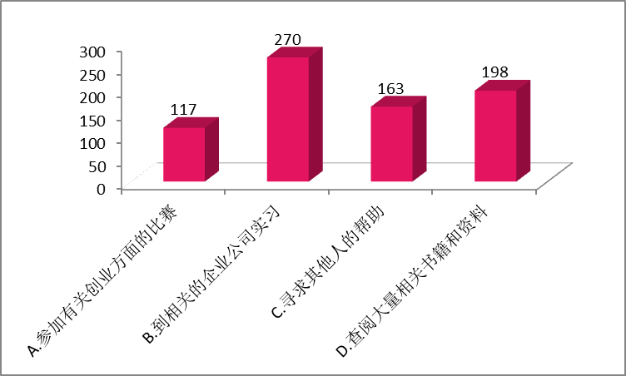
图14 创业准备
从图14中可以看出，选择到相关单位实习为创业做准备的人数是最多的，参加有关创业方面的比赛的人数最少，大多数人选择去相关单位实习为创业做准备势必会增加毕业生实习压力，参加竞赛亦是一种很好的提高创业能力的方式，选择的人数却最少，在这样的情况下平衡两种选择的人数就显得尤为重要。
- 困难和优势对比
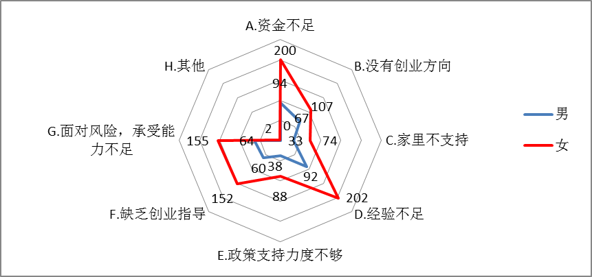
图15 不同性别对创业困难的不同看法
通过图15对不同性别的大学生做调查，发现他们对创业所存在的一些困难有着部分相同的看法，但也有不同。女生认为经验不足是进行创业的最大困难，由此可见，经验对大学生还是很有帮助的。其次是资金不足，许多人会因为这个原因放弃创业，接着面对风险，承受能力不足也是其中较为困难的原因。但男生觉得资金不足使创业更困难一些，其次是经验不足，没有创业方向也是比较普遍的原因。
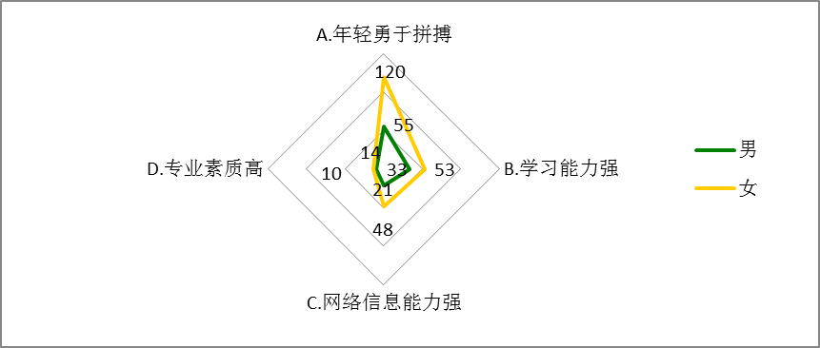
图16 不同性别对创业优势的不同看法
不同性别可能对创业优势是否有不同的看法，针对这一问题我们做出图16，由此可以看出，男女对这个问题大致持相同看法。
5.创业所需要的外部条件和自身素质
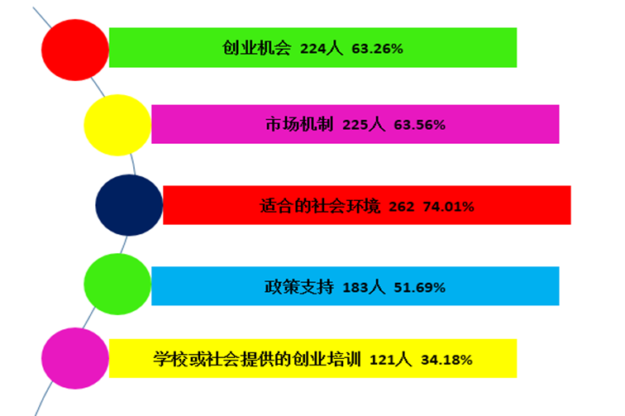
图17 影响大学生创业的外部条件
由图17可以看出,在当代大学生的眼中,政策扶持\适合的社会环境\市场机制\创业机会都是影响创业的重要外部条件,其中适合的社会环境所占比例最大为74.01%.由此说明良好的社会环境会使创业人数增加,从而减轻就业的压力。认为学校或社会提供的创业培训为重要的外部条件的仅占了34.18。
6.政策了解及政府扶持
表5 不同年级对政策的了解程度
 | A.比较关注 | B.知道一点 | C.偶尔关注 | D.一点也不知道 | 小计
A.一 | 8(9.3%) | 31(36.05%) | 23(26.74%) | 24(27.91%) | 86
B.二 | 17(10.9%) | 52(33.33%) | 43(27.56%) | 44(28.21%) | 156
C.三 | 4(5.26%) | 26(34.21%) | 20(26.32%) | 26(34.21%) | 76
D.四 | 0(0%) | 9(37.5%) | 12(50%) | 3(12.5%) | 24
E.硕 | 2(20%) | 4(40%) | 2(20%) | 2(20%) | 10
F.博 | 0(0%) | 0(0%) | 1(50%) | 1(50%) | 2
合计 | 31（8.76%） | 122（34.46%） | 101（28.53%） | 100（28.25%） | 354
从表5中数据可以看出，大学生这个群体对政府创业扶持政策的关注度较低，仅8.75%比较关注，较大一部分人知道一点，占34.46%，偶尔关注和一点也不知道的人数超过一半，达56.78%，说明大学生对创业各方面了解不够全面。
- 就业创业对比分析
- 就业人数创业人数对比分析
由调查数据可知，毕业后直接就业的人数占55.08%，创业的人数占9.04%，说明毕业后大部分人会选择就业。
（二）创业的原因和不创业的原因的对比分析
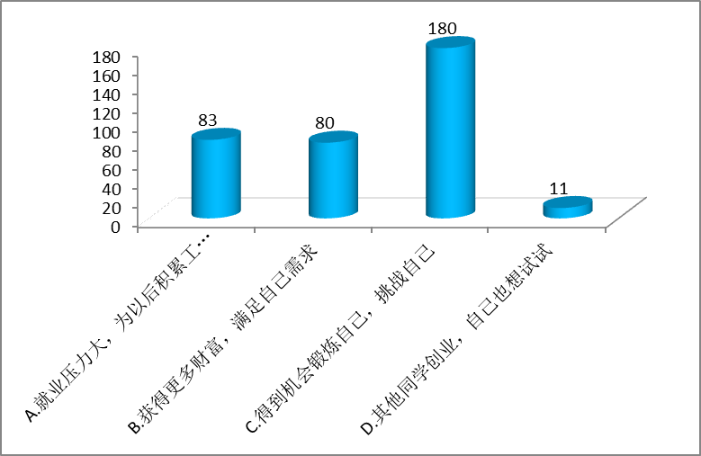
图18 大学生选择自主创业原因
图18中数据显示，创业原因为得到机会锻炼自己，挑战自己的人数最多，就业压力大以及获得更多财富这两项原因人数相差不大，位居第二，随波逐流的人数相对以上三项原因人数较少。
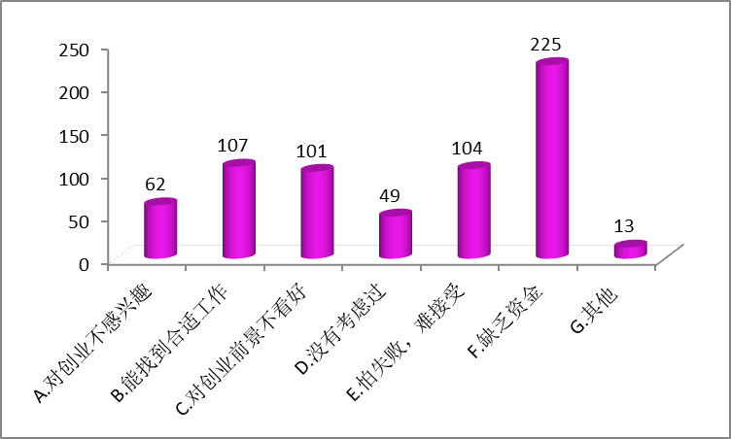
图19 没有选择创业原因
根据柱形图19可以清晰的看出大学生毕业之后之所以没有选择创业最主要的原因就是缺乏资金，如果能通过一些途径解决大学生创业资金问题，相信大学生毕业选择创业的人数会有所增加。

5

4

3.53
3 2 1

领导能力

—————

—————

—————

—————

—————

3.75

创新能力

—————

—————

—————

—————

—————

3.80

社交合作

—————

—————

—————

—————

—————

3.81

团队合作

—————

—————

—————

—————

—————

3.70

营销推广

—————

—————

—————

—————

—————

3.66

知识技能

—————

—————

—————

—————

————
—

图20 创业需具备的能力
由图20可看出，大学生普遍认为这些能力都是创业所必备的能力，以上数值均为经计算的分数平均值，个平均值相差不大，代表各项能力的重要程度相差不大。
四、结论和建议
（一）结论分析
1.大学生普遍认为就业形势严峻
由美国次贷危机影响而产生的金融风暴愈演愈烈，在全球经济低迷的情况下，中国无法独善其身，而中国当前的经济形势对大学生就业产生了不可估量的负面影响，而且由此次调查数据显示，有66.69%的大学生认为当前就业形势严峻，不容乐观。面对如此严峻的就业现状，他们大部分人认为应从底层做起，逐步向奋斗目标迈进，大约占74.01%。
2.大部分大学生毕业后选择了就业
被调查者中有50.85%的人认为就业可以早点适应社会，而30.79%的大学生由于家庭经济需要选择了就业以减轻家庭经济负担，14.97%的大学生由于对深造缺乏动力，而选择就业。但只有23.45%的大学生能自信找到工作，剩下的大部分对找工作都很迷茫。由于家庭原因和自身原因，大部分大学生选择就业，即使，有的人对自己找的工作并不满意。
3.目前全国大学生创业意识普遍不强，极少数人选择创业
尽管目前大学生认为就业压力大，但是大多数人依然选择就业，虽有超过一半的的被调查者对创业持有赞成态度，认为创业是个不错的锻炼机会，占51.41%，同时有43.5%持中立和反对的态度。大学生对国家相关创业政策的关注度较低，调查数据显示，关注和比较关注的大学生数目加和为43.36%，未达一半，关注的比列仅有8.76%。由此能映目前我国大学生的创业意识不强。
然而有28.81%的人不看好创业前景，仅有28.25%的被调查者对创业有很大兴趣，有37.29%对创业比较感兴趣，只有9.04%选择创业。而选择创业的绝大多数会选择自己感兴趣的领域进行创业，达75.14%。相当一部分的人愿意选择与自己专业相结合，风险较小，投资资金较少的领域创业，均在40%~50%之间。他们选择创业多数的原因是希望得到机会锻炼自己，挑战自己，有一部分人认为创业可以获得更多财富，和就业压力大，以为工作积累经验。绝大多数人不创业的人是因为资金不足，一部分人觉得自己不能接受创业失败和风险，能找到合适的工作时更愿意选择就业。
4.大学生创业有一定的优势和困难
大学生是祖国的花朵，他们创业具有一定优势，年轻有活力，敢于拼搏，且有较强的学习能力。当今互联网运用日益广泛，一定的网络操作能力是必须具备的，而大学生在这方面更强。大学生认为创业需要做一定的准备，绝大多数认为应去相关企业公司实习，他们认为查阅大量相关书籍和资料也是很重要的，当然，他们会选择参加有关创业方面的比赛。实践是一种有力的工具。然而，大学生创业会碰到许多困难，他们普遍认为最困难的事是缺乏资金和经验，所以他们希望政府能给予一些创业基金支持以及相关政策支持。同时他们认为管理机构提供服务会对他们创业有力。除此，他们认为他们缺乏创业指导，承受失败能力不够强。这也是在创业过程中急需解决的困难。
（二）相关建议
1.对国家而言
（1）应提高大学生的创业意识，加强相关方面的教育。如今大学生创业意识薄弱，国家应定期组织创业宣传；倡导学校开设创业课程；以创业为主题开展作文大赛或者开展大学生创业项目比赛。
（2）鼓励大学生创业，推出新优惠政策。目前就业形势严峻，创业不仅可以减少就业岗位竞争人数，而且可以增加就业人数。可以建立创业基金会，给与创业行为一定补助；适当降低创业项目的贷款利息率和对新项目适当减税或者免税；设立创业专项奖，并给与适当金额奖励。
（3）出台相关法律，规范创业行为。防止以假项目骗取国家创业基金或者优惠政策，而影响正常创业行为。
2.对个人而言
（1）学习好专业知识，提高个人素质，为将来步入社会奠定坚实的基础。
每个人都梦想着自己将来会拥有一份好的工作，这就要求我们必须有能胜任这项工作的能力，因此学习好专业知识提高个人素养就显得尤为重要。大学生应该充分利用好大学在校时间，一方面兼顾学习，另一方面积极参加各种社会活动和相关比赛，夯实专业知识基础，提高自身素养，在活动比赛中积极锻炼自己发挥自己的优势，学习别人的长处，扬长避短，在活动比赛中不断进步，不断成长。
（2）积极创新，勇于创业
时代在进步，社会在发展，大学生更有义务与责任与时俱进，不断创新，不断超越自我。当前就业形势不容乐观，与其和大家争就业岗位不如自己创业。大学生毕业之后着急就业无非是因为两个原因，一是赚钱，二是锻炼自己，创业刚好符合了这两点要求，一来创业会比就业创造更多的财富，二来创业与就业相比更能锻炼一个人的能力，因此创业是大学生毕业之后一个非常不错的选择。

参考文献

[1]马敏娜，王静敏.统计学[M].高等教育出版社，2011
[2]李金昌.应用抽样技术[M]. 科学出版社，2007
[3]蒋萍.市场调查[M].上海人民出版社，2007
[4]蔡建琼.SPSS统计分析实例精选[M].清华大学出版社，2006
[5]周玉敏，邓维斌.SPSS 16.0与统计数据分析[M].西南财经大学出版社，2009
[6]杜子芳.抽样技术[M].当代中国出版社，2004
附录1
大学生就业创业意愿调查问卷
亲爱的同学，您好！我们正在进行“大学生创业”的研究，本次问卷调查是课题研究的部分内容之一。调查的目的是了解当前大学生对创业行为、创业教育、创业政策、创业环境的认识与理解，以便为政府相关职能部门制定大学生创业与就业相关政策提供决策依据，请您协助填写，谢谢。
个人基本信息：
1、您的性别（ ） A.男 B.女
2、所在的年级（ ） A.一 B.二 C.三 D.四 E.硕 F.博
3、您所在的学校属于哪类（ ） A.重点 B.本科 C.专科 D.其他_____________
一、就业意愿：
1、您认为现在就业形势如何？（ ）
A.形势严峻，就业难 B.形势正常 C.形势较好，就业容易 D.不了解
2、您觉得选择就业的原因是（ ）
A.家庭经济需要 B.早日适应社会 C.对继续深造缺乏动力 D.其他_________
3、在您择业过程中，对您的决策影响最大的是（ ）
A.家长意见 B.老师意见 C.同学、朋友意见 D.自己意愿 E.随大流
4、下列要素中，哪一个对就业成败的影响较大（可多选）（ ）
A.学习成绩 B.学历 C.工作经历 D.个人素质 E.自我营销
F.职业生涯规划 G.学校推荐
5、对当前就业现状，您的态度是（可多选）（ ）
A.从低层次做起，逐步向目标奋斗 B.创业 C.继续寻找，直到找到合适的工作 D.通过关系渠道解决 E.继续深造或者参加短期的职业技能培训然后再找
6、您现在的就业心态（ ）
A.自信能找到满意的工作 B.没多考虑 C.非常焦虑 D.很茫然
7、您认为自己目前最欠缺的素质主要是（可多选）（ ）
A.基本的解决问题能力 B.沟通协调能力
C.承受压力、克服困难的能力 D.相关工作或实习经验
E.专业知识和技能 F.其他
二、创业意愿：
1.您对创业是否有兴趣？（ ）
A.有很大兴趣 B.比较有兴趣 C.不是太感兴趣 D.完全没兴趣
2.您对创业是怎样理解的呢？（ ）
A.一个公司或个体商铺 B.一个自主研发的项目
C.只要赚钱都可以叫创业 D.其他 ____________________
3.您毕业后的去向可能是怎样的？（ ）
A.工作 B.考研 C.留学 D.创业
E.继承家族企业 F.其他 ________________
4.如果您没有选择创业，那原因是什么呢？（可多选）（ ）
A.对创业不感兴趣 B.能找到合适工作 C.对创业前景不看好
D.没有考虑过 E.怕失败，难接受 F.缺乏资金
G.其他 _______________
5.您对大学生创业持有怎样的态度？（ ）
A.赞成，是个不错的锻炼机会 B.中立，看个人能力与兴趣
C.反对，还是应该以学习为主 D.取决于是否有很好的机会
6.您认为大部分学生选择自主创业的原因是什么？（ ）
A.就业压力大，为以后积累工作经验
B.获得更多财富，满足自己需求
C.得到机会锻炼自己，挑战自己
D.其他同学创业，自己也想试试
7.如果您创业，资金可能来自哪里？（ ）
A.自己筹资 B.合伙创业 C.父母支持 D.银行贷款
8.在创业前，您会做哪些准备呢？（可多选）（ ）
A.参加有关创业方面的比赛 B.到相关的企业公司实习
C.寻求其他人的帮助 D.查阅大量相关书籍和资料
9.如果创业，您会选择哪些领域呢？（ ）
A.与自己专业相结合的领域 B.自己感兴趣的领域
C.启动资金少，风险小的领域 D. 现今最热门的领域
10.大学生创业有哪些困难？（可多选）（ ）
A.资金不足 B.没有创业方向 C.家里不支持 D.经验不足 E.政策支持力度不够 F.缺乏创业指导 G.面对风险，承受能力不足 H.其他 ______________
11.您对国家出台的扶持大学生自主创业的政策了解吗？（ ）
A.比较关注 B.知道一点 C.偶尔关注 D.一点也不知道
12.您认为政府在大学生创业方面应该做哪些扶持？（ ）
A.创业基金支持 B.政策支持 C.管理机构提供服务
D.鼓励宣传
13.大学生创业自身应具备哪些素质？（每行限选一项，在对应的表格内打“√”）
条 件 | 1 | 2 | 3 | 4 | 5
领导能力
创新能力
社会交往
团队合作
营销推广
知识技能
14.您认为大学生创业有什么优势？（ ）
A.年轻勇于拼搏 B.学习能力强 C.网络信息能力强
D.专业质高
15.您现在所掌握的知识能满足创业要求吗？（ ）
A.完全可以 B.基本满足 C.不能满足 D.不知道
16.您认为影响大学生创业的外部条件有哪些？（可多选）（ ）
A.创业机会 B.市场机制 C.适合的社会环境
D. 政策支持 E.学校或社会提供的创业培训

谢谢您的配合！
调查员：___________
调查日期：__________

附录2
大学生就业创业意愿调查方案
- 调查目的
大学生就业创业工作是教育领域重要的民生工程，党中央、国务院高度重视，明确要求强化就业创业服务体系建设，提升大学生就业创业比例。2015年宏观就业形势面临多重压力，高校毕业生规模进一步加大，就业创业工作任务十分艰巨。对此我们针对大学生就业创业有意愿问题展开了深入的调查。
二、调查内容
本次调查分为三个模块：
（一）受访大学生个人信息。主要包括性别，学校以及年级。
（二）受访大学生就业意愿情况分析。关于受访者对就业形势的认知，对就业的态度，选择就业的原因以及影响就业的各种因素。
（三）受访大学生创业意愿情况分析。关于受访者对大学生创业的态度，决定创业的原因、资金来源、准备工作、涉及领域等，大学生创业需要的知识技能和外界条件，以及对政府扶持政策的了解和看法。
三、抽样框和样本
（一）抽样框按照调查目的的要求，调查对象为在校大学生。
（二）样本的形成，抽样采用概率抽样中的简单随机抽样和分层抽样。
（三）样本的容量
根据调查目的的要求，将大学生就业创业意愿情况调查样本容量确定为354份。
总体样本量：n=$n=\frac{t^{2}{Nσ}^{2}}{{NΔ}_{\bar{y}}^{2}+t^{2}σ^{2}}，$
各层样本量：$n_{i}=n⋅ω(i=1,。2,3,4,5,6,7)$（小范围调查得到方差代替总体方差进行计算）
四、调查方法
为了测定调查问卷的信度，采用了试调查和复本再测法，得到采用网上和现实发放问卷并收回，结合网上查询资料和现场访问的方法获取信息，问卷数据整理以手工过录整合法借助计算机的方式录入并加以spss，eviews等统计软件的整合处理。采用定性与定量的统计分析方法。数据分析使用频数分析法、交互分析法、一致性分析法、卡方检验、列联表分析、T检验等。

- 调查经费预算
1、交通费：发放问卷往返费5人×30/人=150元
2、误餐费：5人×20元/次=100元
3、问卷打印费：200张×0.1/张=20元
4、笔：5人×8元=40元
总计：330元
六、调查时间
2015年4月10日至23日
七、调查过程
1.自由讨论，由小组全体同学共同讨论，确定调查主题。
2.拟定访问问卷
3.制作抽样框，确定样本量。
4.印制访问问卷，试访问。
5.从试访问过程中，总结经验，修改问卷。
6.由王静敏老师对同学进行指导，使同学们掌握市场调查的方法、技巧。
7.正式访问，对抽取的样本进行访问
8.问卷收回，及时标明问卷来源，确定编号。
9.使用相关软件分析调查结果

附录3
大学生就业创业意愿焦点小组访谈提纲
一、了解焦点小组访谈法及规则（10-15分钟）
（一）焦点小组访谈法：采用小型座谈会的形式，由一个主持人以一种无结构、自然的形式与一个小组的具有代表性的消费者或客户交谈。从而获得对有关问题的深入了解。
（二）解释焦点小组访谈规则：
1. 被访问者只针对主持人的问题尽可能的发言和补充。
2．各抒己见，尽可能地发表你对问题的看法、意见，有些不知道的也无所谓。
3．每个成员提供的答案没有正确与错误之分。
4．我们会按次序提问，请各位尽量不要在别人发言时抢答。
二、主持人及被访者进行自我介绍（5分钟）
主持人及小组成员进行自我介绍，自由发言彼此认识，通过相互介绍促使访谈更有气氛。
三、介绍将要讨论的问题并进行讨论（70-80分钟）
1．谈谈自己对现在大学生就业形势的感受？
2．各位心中理想的工作是怎么样的呢？
3. 在校期间有没有参加过什么实习、兼职活动，这些对就业或是创业有一定的帮助吗？
4. 现在大学生就业创业面临着哪些困难，解决这些困难的方式有哪些？
5. 您觉得学校可以采取哪些方式帮助大学生提升就业能力？
6. 您对国家出台的扶持大学生自主创业的政策了解吗？
7. 您认为政府支持是否能较好的促进大学生就业创业？
8. 您认为政府支持还需要哪些方面的改进才能真正帮助大学生就业创业呢？
9．当代大学生还需要哪些知识技能或外界条件？
四、主持人激励受访者进行深入讨论（10分钟）
主持人在座谈开始时就应该亲切热情地感谢大家的参与，使大家尽量的放轻松。当谈话长时间停留在较单一的层次重复进行，主持人应激励受访者进行深入讨论，正向引导，可进行举例，促进被访者得深入讨论，列举一个与主题相关现象，让被访者记下自己看法，进行讨论。
五、对讨论进行总结（10分钟）
将上述所提出的问题以及所有受访者的观点和建议加以概括性的总结。向受访者确认，同时询问是否需要对个人观点加以补充说明。访谈会结束，主持人向所有受访者表示感谢

